Hogyan kell kialakítani EPH hálózatot

Az EPH kialakításának a lényege, hogy az ember környezetében a különböző fémcsöveket és fémszerkezeteket és földeléseket összekötünk egymással, hogy ne tudjon kialakulni potenciál különbség. Ezáltal megakadályozzuk, hogy bárkit is megrázzon a villany fémszerkezethez való hozzáérés útján. Vagyis az áramütéses baleseteket zárhatjuk ki vele. Az EPH kialakítás az érintésvédelem része. Az érintésvédelem az EPH kialakításon túl több műszaki előírásokat és követelményeket is tartalmaz még.

A lakások, családi házak és egyéb épületek villanyszerelésének része az EPH kialakítás. A családi háznál a villanyszerelés során EPH vezetéket kell kiépíteni a kazánhoz (ahol a gáz, víz, fűtéscsöveket be kell kötni az EPH csomópontba), gázmérőhöz (gázóra áthidalásához), be kell kötni a fémfürdőkádakat is (javasolt a műanyag kádak bekötése is : a lefolyócsőbe kapható fémbetéttel (idommal) EPH vezetővel összekötjük a csapteleppel) továbbá nagyobb fémszerkezeteket is.

Mi a villanyszerelés során törekszünk az EPH stabilitására, ezért családi házas részen MKh 6mm² keresztmetszetnél kisebb vezetéket nem alkalmazunk.

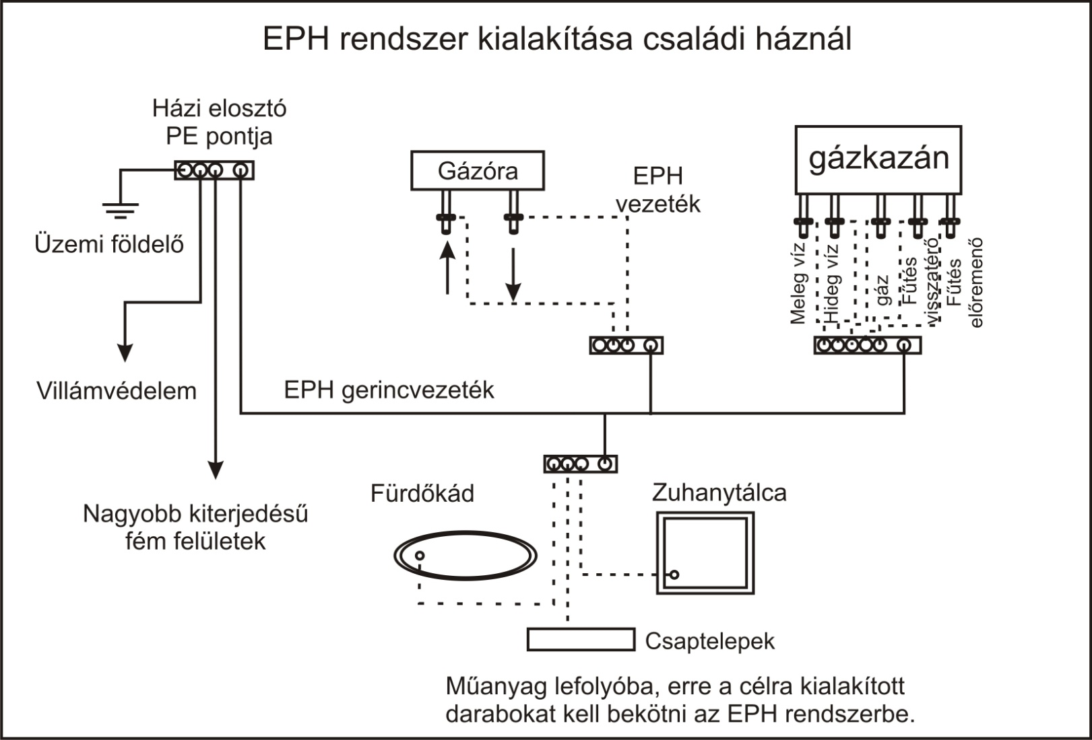

EPH-ról szabvány idézetek

Az áramütés elleni védelmet tárgyaló MSZ HD 60364-4-41:2007 minden védővezetős közvetett érintés elleni védelmet (TT, TN, IT rendszerek) védőföldelés gyűjtő névvel nevez.

Ennek alkalmazása esetén követelményként állítja fel az általános EPH kiépítését, amelybe be kell kötni az épületben lévő közművezetékeket (víz, fűtés, gázcsöveket, stb.)
Minden olyan szerkezeti idegen vezetőképes részt, amely normál használat esetén hozzáférhető (ideértve a fémes központi fűtési, klíma berendezéseket), sőt még a vasbeton épületek fémszerkezeteit is, ha ezek a fémrészek hozzáférhetőek és egymással megbízhatóan össze vannak kötve. Megszűnt tehát a korábbi könnyítés, hogy ezek bekötése csak akkor volt követelmény, ha azok valamely villamos szerkezet testével egyidejűleg megérinthető. Nem tartalmazza e szabvány, amelyeket a korábbi magyar szabványok pontosan megadtak (5 m-es vízszintes vagy egy szintmagasságnál nagyobb függőleges kiterjedés) A KLÉSZ előírásai azonban hazánkban változatlanul kötelezőek maradtak, s ezek irányadónak tekinthetők a KLÉSZ alá nem tartozó villamos berendezéseknél is. Nem kell viszont EPH-t kiépíteni olyan helyeken, ahol nincs védővezetős érintésvédelem kialakítva, (pl. olyan aknában, helységben, ahol minden villamos szerkezet törpefeszültségű, kettős szigetelésű vagy védőelválasztásról táplált).
Ez a szabvány (415.2. szakaszában) tárgyalja az egyidejűleg érinthető villamos szerkezetek testeit egymással vagy ezekkel egyidejűleg érinthető idegen fémszerkezeteket ezek testeivel összekötő - kiegészítő egyen potenciálú összekötés - kialakítását is. Ennek kiépítését azonban általánosan nem követeli meg, csupán megemlíti, hogy ha ezt a különleges helyi követelmények (a szabvány sorozat 7 rész szabványai) vagy egyedi megfontolás indokolja, akkor ezt e szakasz szerint kell kialakítani.

Azt, hogy milyen legyen az EPH vezetők keresztmetszete valamint azt, hogy milyen fémszerkezetek alkalmazhatók erre a célra, nem ez a szabvány, hanem az MSZ HD 60364-5-54:2007 tartalmazza.

E szerint nem csupán védővezetőként, de EPH vezetőként sem alkalmazhatók fém vízcsövek, éghető gázokat és folyadékokat tartalmazó csövek, normál üzemben mechanikai igénybevételeknek kitett szerkezeti részek, hajlékony vagy hajlítható fémcsövek (kivéve, ha azokat kifejezetten erre a célra tervezték), a hajlékony fémrészek, a tartóhuzalok, sőt kábeltálcák, kábellétrák sem. Az EPH gerincvezetők keresztmetszete réz vezető esetén 6 mm², alumínium esetén 16 mm², acél esetén 50 mm² s-nél nem lehet kisebb. Kimaradt az új szabványból a korábban szereplő az a kitétel, hogy a berendezésben alkalmazott legnagyobb keresztmetszetű védővezető keresztmetszetének legalább a fele, de réz esetén legfeljebb 25 mm² legyen. Mechanikai ellenálló képesség szempontjából az egyéb EPH vezetők rézvezető esetén mechanikailag védett elhelyezés esetén 2,5 mm²-nél, mechanikailag nem védett elhelyezés esetén 4,0 mm² -nél nem lehetnek kisebb keresztmetszetűek. Az ilyen célú alumínium vezetőkre a legkisebb megengedett keresztmetszet 16mm² elhelyezéstől függetlenül. Ha azonban a villamos tápvezetékkel közös védőcsőben, burkolatban helyezkedik el, akkor keresztmetszetének nem kell nagyobbnak lenni azok keresztmetszeténél. A kiegészítő EPH vezetőkre (tehát olyanokra, amelyekre legalább az egyik vége a villamos szerkezet testére csatlakozik), ezen kívül az is követelmény, hogy keresztmetszetük az erre csatlakozó érintésvédelmi védővezető (ha két villamos szerkezetet kötnek össze, akkor az ezekre csatlakozó kisebb keresztmetszetű védővezető) keresztmetszete nem lehet kisebb a felénél.

